**教学案例**

**精彩导入**

2018级历史三班王欣妍

（展示图片）

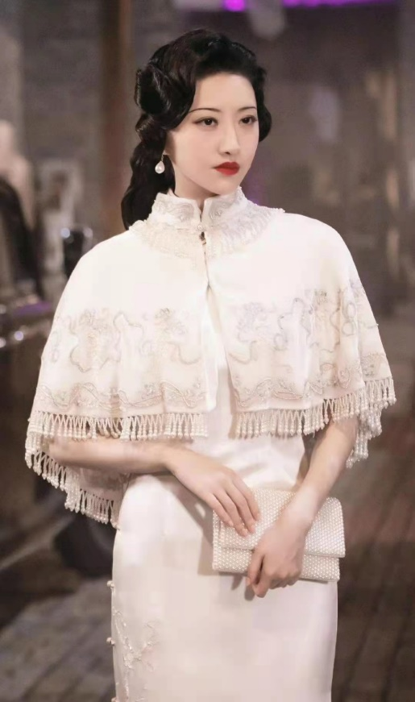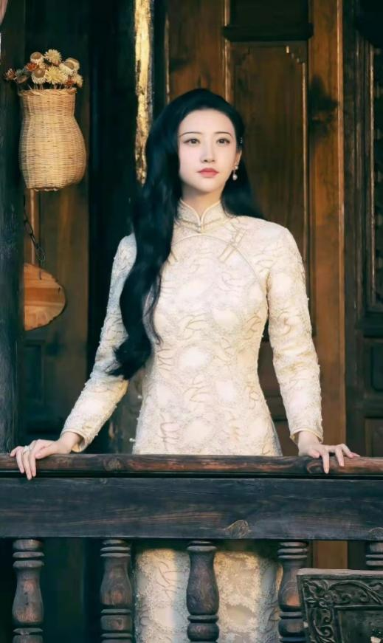

请大家观察这两张图片，这是之前热播的电视剧《司藤》中的女主，这部剧中有一个非常吸引人的地方就是女主的旗袍造型，旗袍距今已有100多年的历史，它将中国女性的自由、自信充分展现了出来，那么它最早流行在什么时期呢？没错，就是民国时期，这一时期在中国历史上是一段动荡且充满了革命斗争的时期，今天就让我们一起来走进中华民国，学习第十课——中华民国的创建。